Logiciels à installer selon les besoins
- Office 2007 ou 2010 disponible sur le serveur :
\\sav-audiovisuel\accueil\Logiciels\OfficeProPlus2007_fr
\\sav-audiovisuel\Logiciel$\General\Microsoft\Office2010
- McAfee version institutionnelle
http://www.sitel.uqam.ca/Pages/AntivirusVersionInstitutionnelle.aspx
- Mozilla Firefox avec flash Player
- Flash Player pour explorer
- Java
- Adobe Acrobat Reader
- Turning Point (Pour télévoteur)
- VLC
- Quicktime + iTunes
- Smart Notebook et autres produits relatifs disponibles sur le serveur :
\\sav-audiovisuel\accueil\Logiciels\SmartTech
- Crestron ToolBox
- Logiciels fournies avec les ordinateurs (ex. CyberLink blu-ray Disc Suite, InterVideo. Etc)
- FileMaker Pro (installation via active directory)
- Panopto Focus Recorder (installation via active directory)
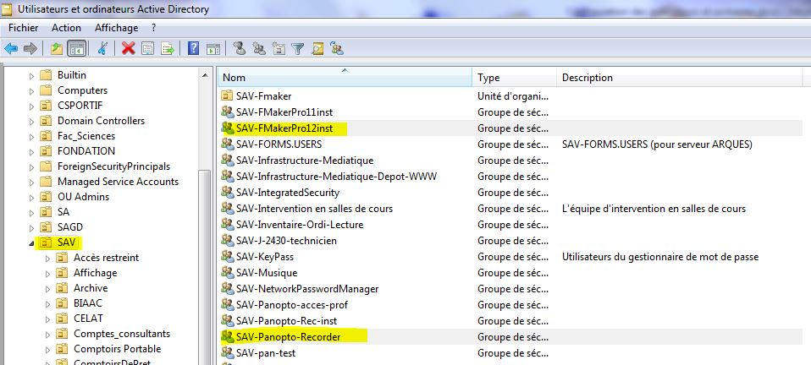

Configuration spéciale pour certain logiciel

McAfee : Lorsqu’on crée une image système de Windows, il faut effacer la clé de registre AgentGUID pour permettre la mise à jour de définition de l’antivirus.
HKEY_LOCAL_MACHINE\SOFTWARE\Network Associates\ePolicy Orchestrator\Agent
AgentGUID
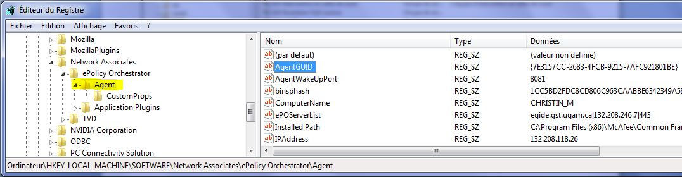
Flash : Vérifier que les mises à jour de flash sont faite en arrière plan et en mode discret.
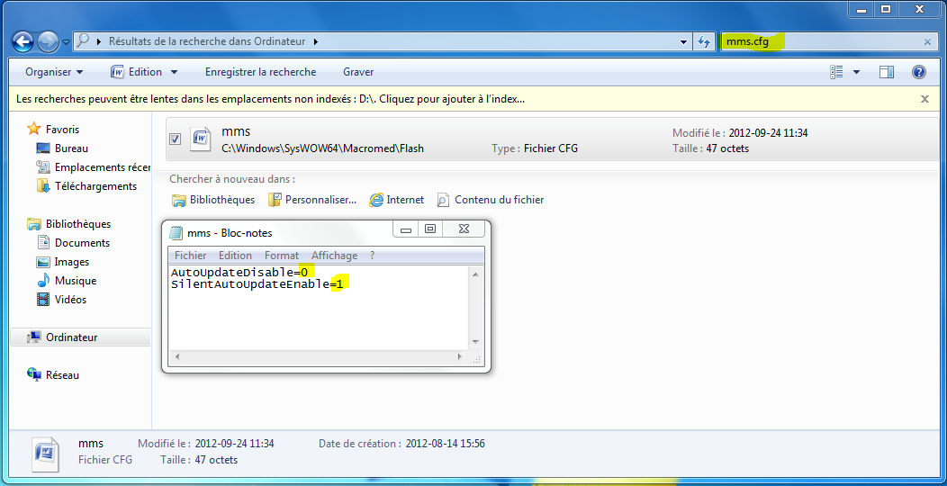

Adobe Acrobat Reader : Vérifier que les mises à jour automatiques sont à la position : Installer automatiquement les mises à jour
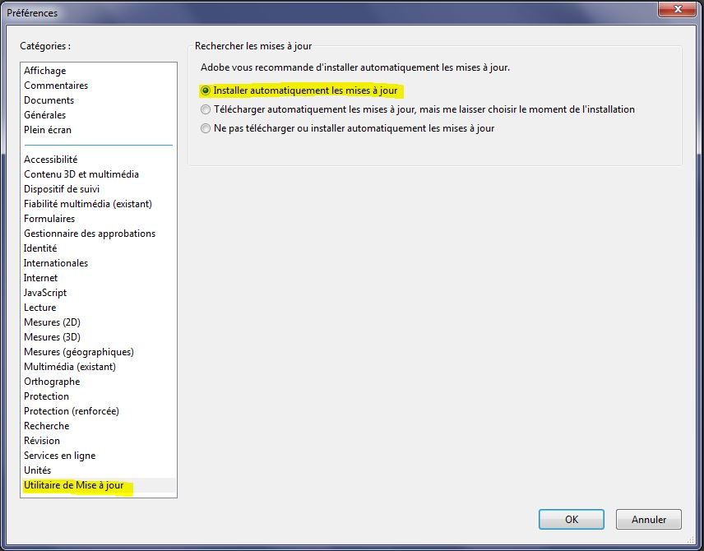
Smart Board : Sur le compte SAVSALLEDECOURS, désactiver le message au démarrage de la session.
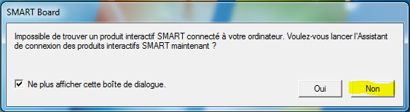
Crestron Toolbox : Installer Crestron Database, Crestron Device Database et Crestron Toolbox sur le compte ladateliers

Panopto : Panopto s’installe via un groupe sur active directory. Après l’installation, il faut rediriger le dossier d’enregistrement vers le D:\ et appliquer une routine de nettoyage du dossier tous les jours à 2h AM.
\\sav-audiovisuel\logiciel$\Production\Panopto\RecorderPathChange
Valider que l’ordinateur possède un disque dur D:\ et appliquer le script 1-RecorderPathChange.vbs pour créé un dossier caché
Appliquer la clé de registre pour rediriger les fichiers vidéo de panopto 2-PanRecPath.reg
Cliquer sur le raccourcit du planificateur de tâches et importer la tâche qui se nomme 4-NettoyagePanopto.xml
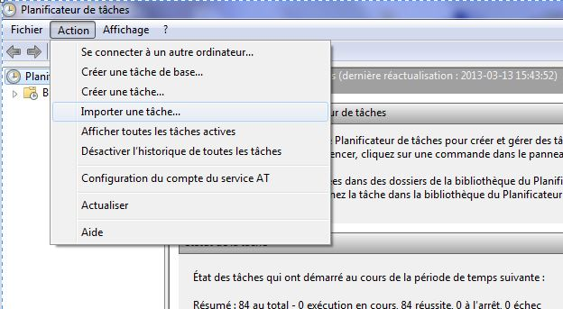

Modification du registre et configuration du système

Ces modifications s’appliquent seulement pour les ordinateurs de salles de cours et facultaire.
HKEY_LOCAL_MACHINE\SOFTWARE\Microsoft\Windows\CurrentVersion\Policies\System\HideFastUserSwitching Value 1
HKEY_LOCAL_MACHINE\SOFTWARE\Microsoft\Windows\CurrentVersion\Policies\System\shutdownwithoutlogon Value 0
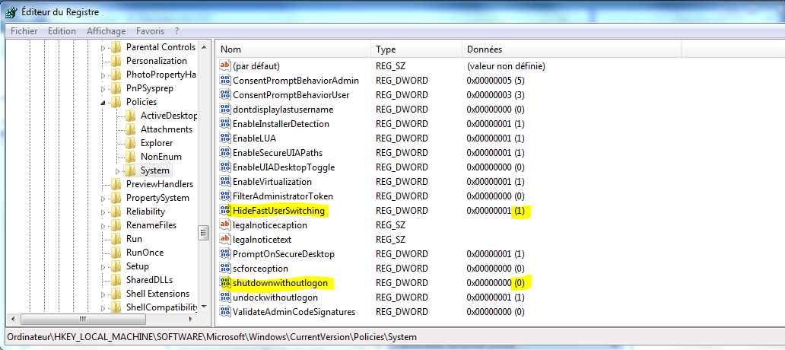
Modification supplémentaire par GPO pour les salles de cours et salles facultaire
HKEY_CURRENT_USER\Software\Microsoft\Windows\CurrentVersion\Explorer\Advanced "EnableBalloonTips"=dword:00000000
HKEY_LOCAL_MACHINE\SOFTWARE\Wow6432Node\JavaSoft\Java Update\Policy\
"EnableJavaUpdate"=dword:00000000

Ces modifications s’appliquent seulement pour les ordinateurs de comptoir avec DeepFreeze et les portable panopto en Dance.
HKEY_LOCAL_MACHINE\SOFTWARE\Microsoft\WindowsNT\CurrentVersion\ProfileList\ProfilesDirectory
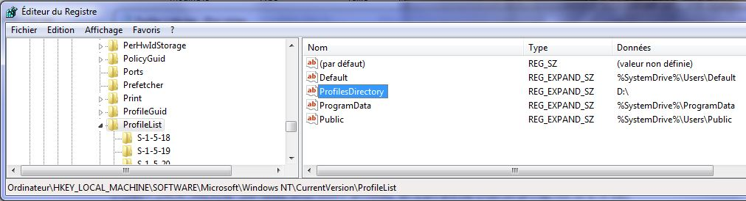
Utilisateurs dans les groupes administrateur et utilisateurs avec pouvoir
Groupe administrateur pour tous les ordinateurs et portatifs
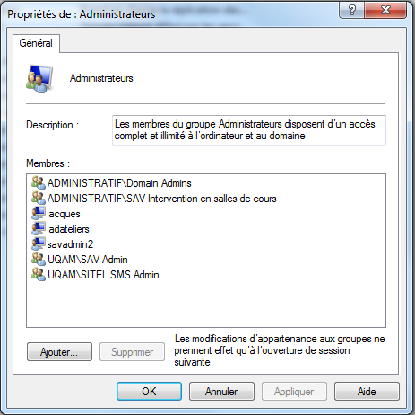

Groupe power user pour les salles cours et les salles facultaire
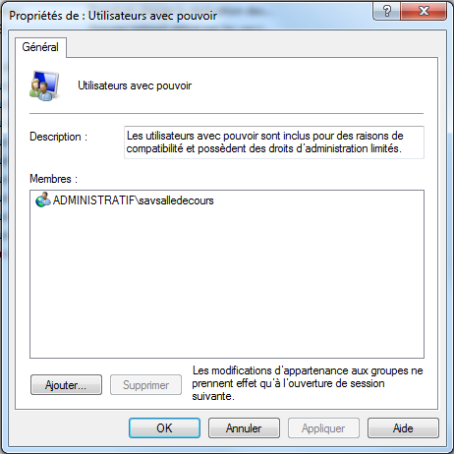

Groupe power user pour les portatifs
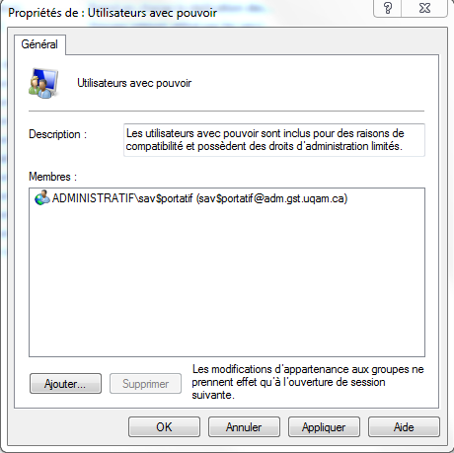

Paramètre d’alimentation
Ordinateur de salles de cours et salles facultaire
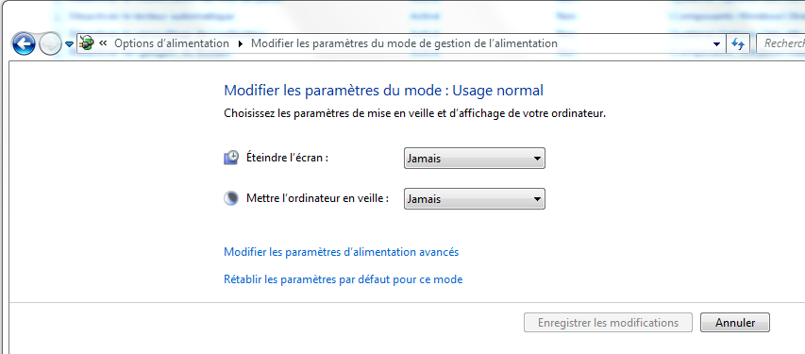

Ordinateur de comptoirs
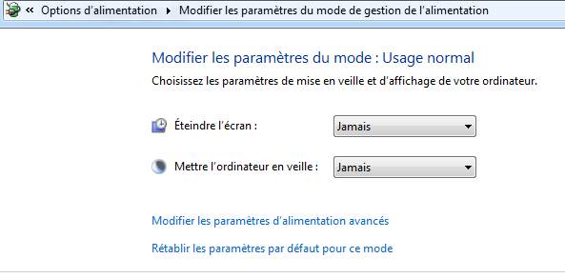
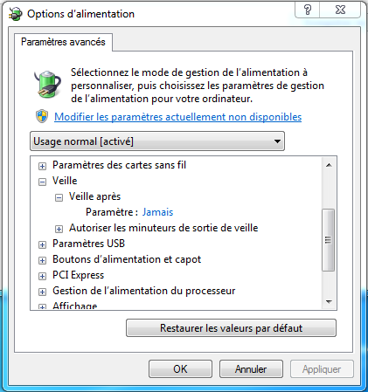
Ordinateurs portatifs
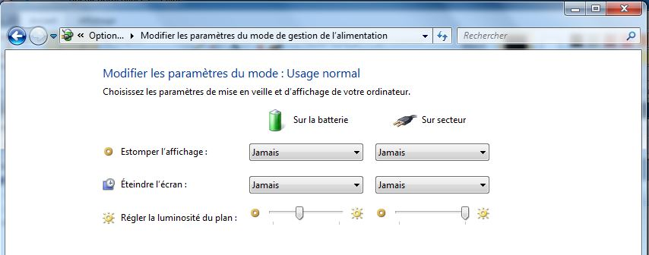

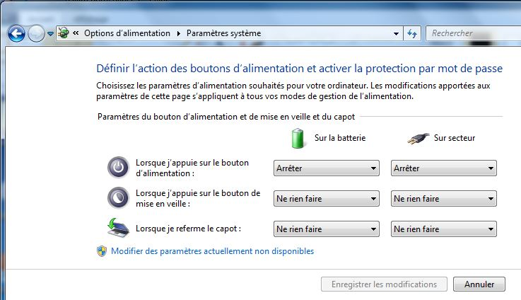
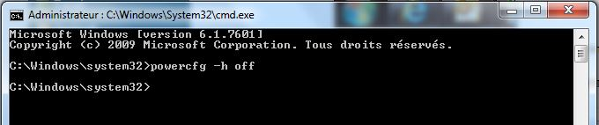

Configuration réseau
Désactiver le IP V6 pour tous les ordinateurs et portatifs
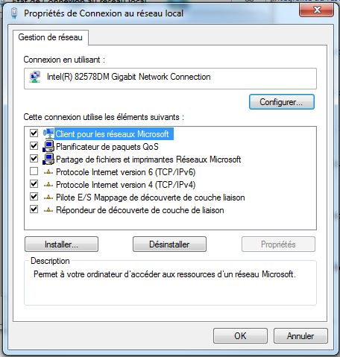

Éditeur de stratégie de groupe locale (GPEdit.msc)
Ordinateurs de salles de cours :
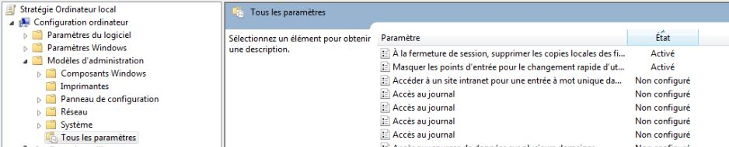
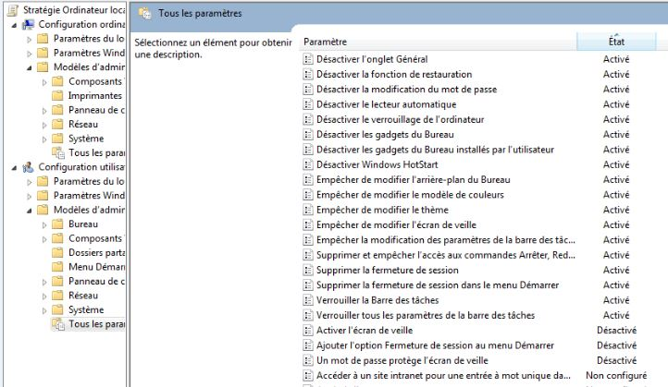
Ne pas oublier pour finaliser la suppression des boutons de fermeture de session de changer pour verrouiller.
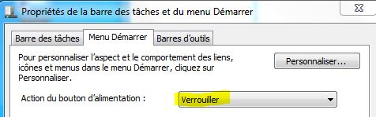

Ordinateurs de salles facultaires :
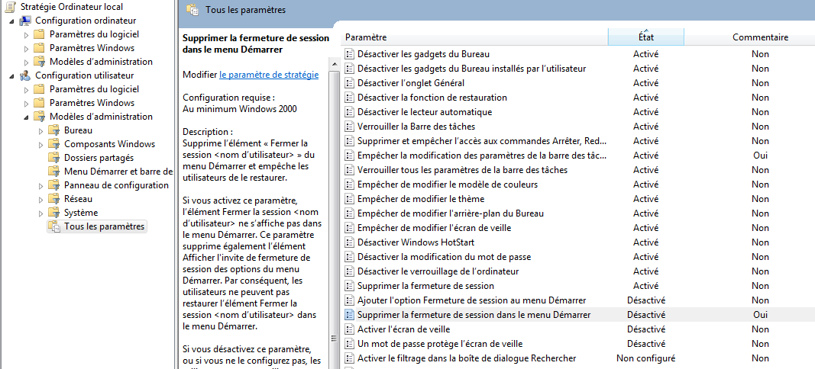
La différence avec les stratégies appliquées pour les salles de cours est : Supprimer la fermeture de session dans le menu Démarrer.
Ordinateurs de comptoir :
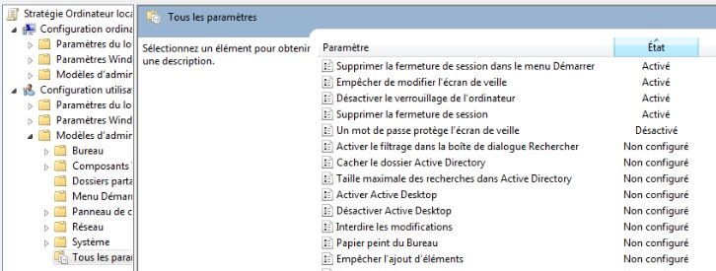

Ordinateurs portable (Comptoir ou équivalent)
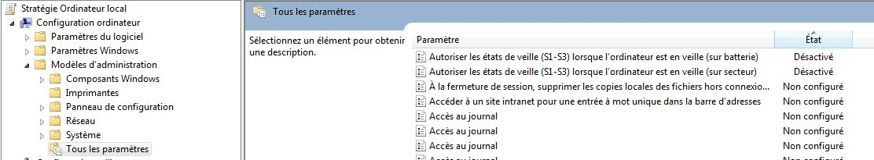
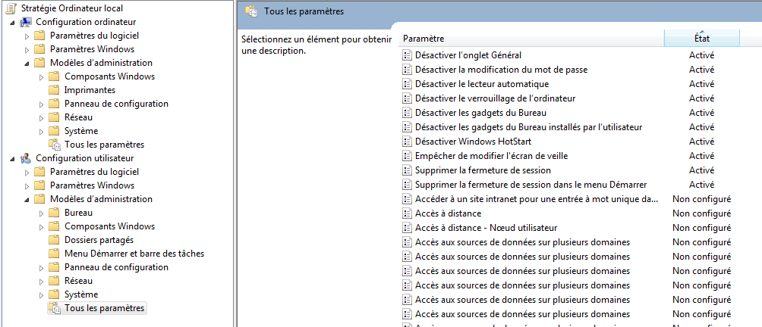

Enlever le bouton fermeture de session après l’application de GpEdit.msc
Pour les ordinateurs de salles de cours, salles facultaire et portatifs
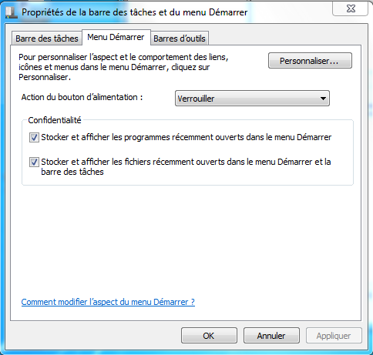

Note : Pour la mise en inventaire logiciels et matériels, se référer au guide de MatLog

